31.03.2020 wtorek
W naszym ogródeczku
Cele: zapoznanie dzieci z narzędziami ogrodniczymi, przypomnienie figur geometrycznych

1. Jakie to narzędzie i do czego służy? – dzieci oglądają i próbują podać nazwy narzędzi ogrodniczych
Np. grabie, konewka, sekator, szpadel, wąż ogrodowy
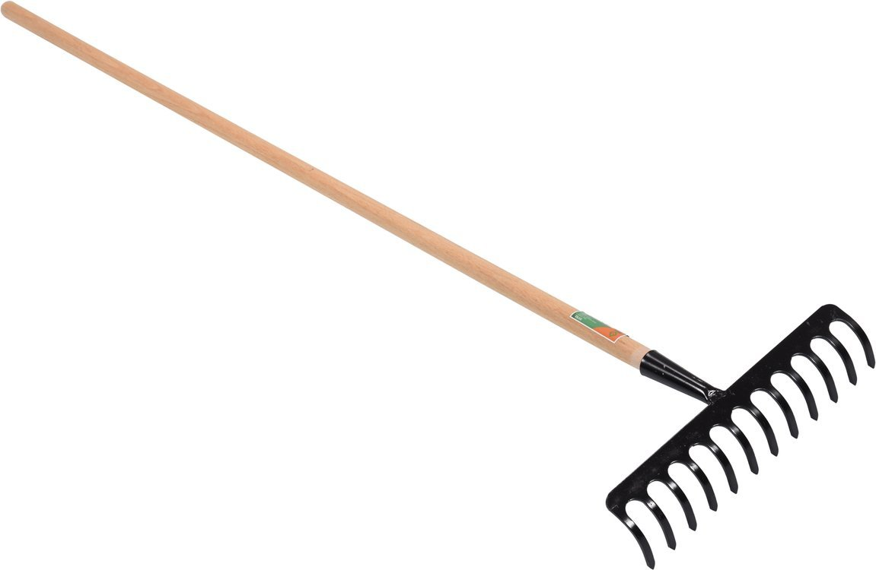
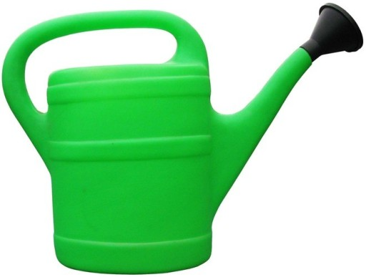
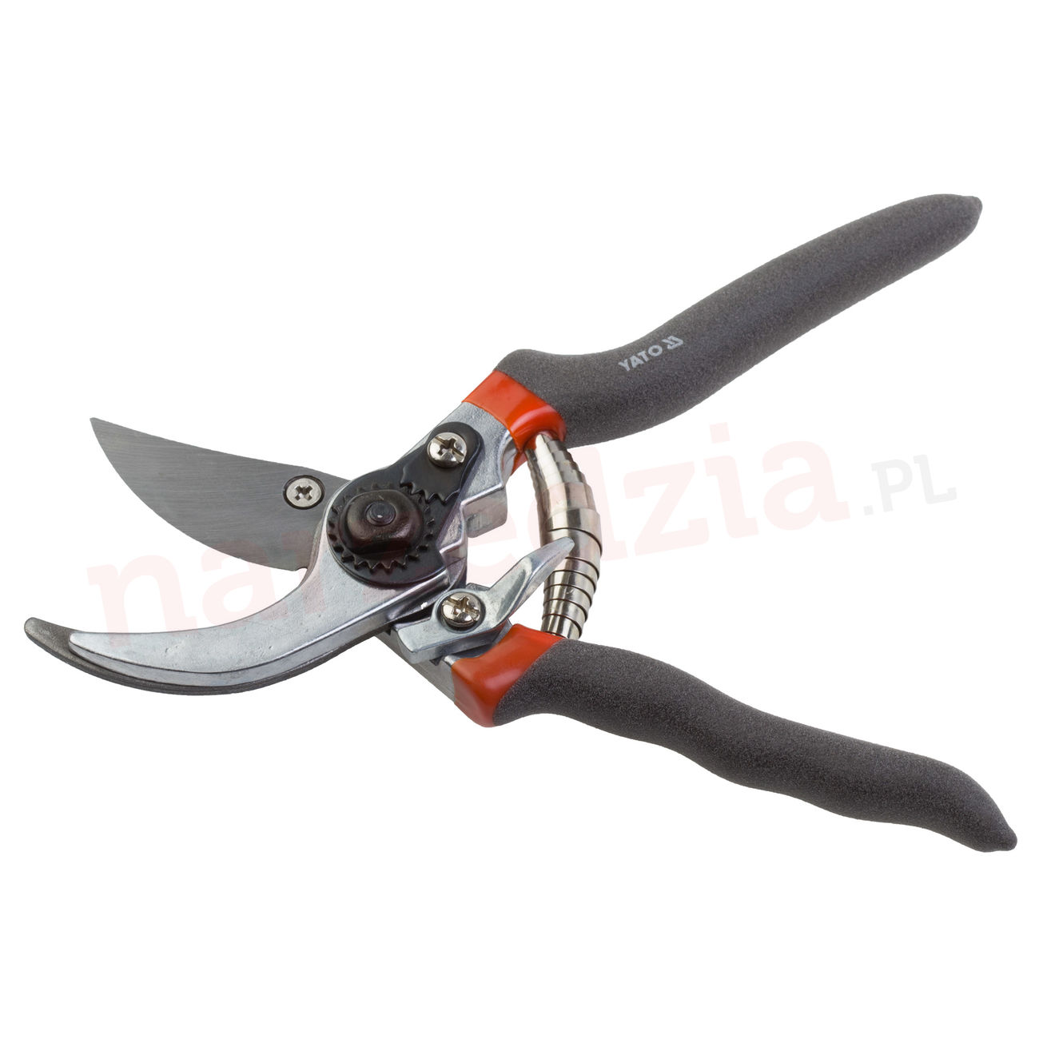
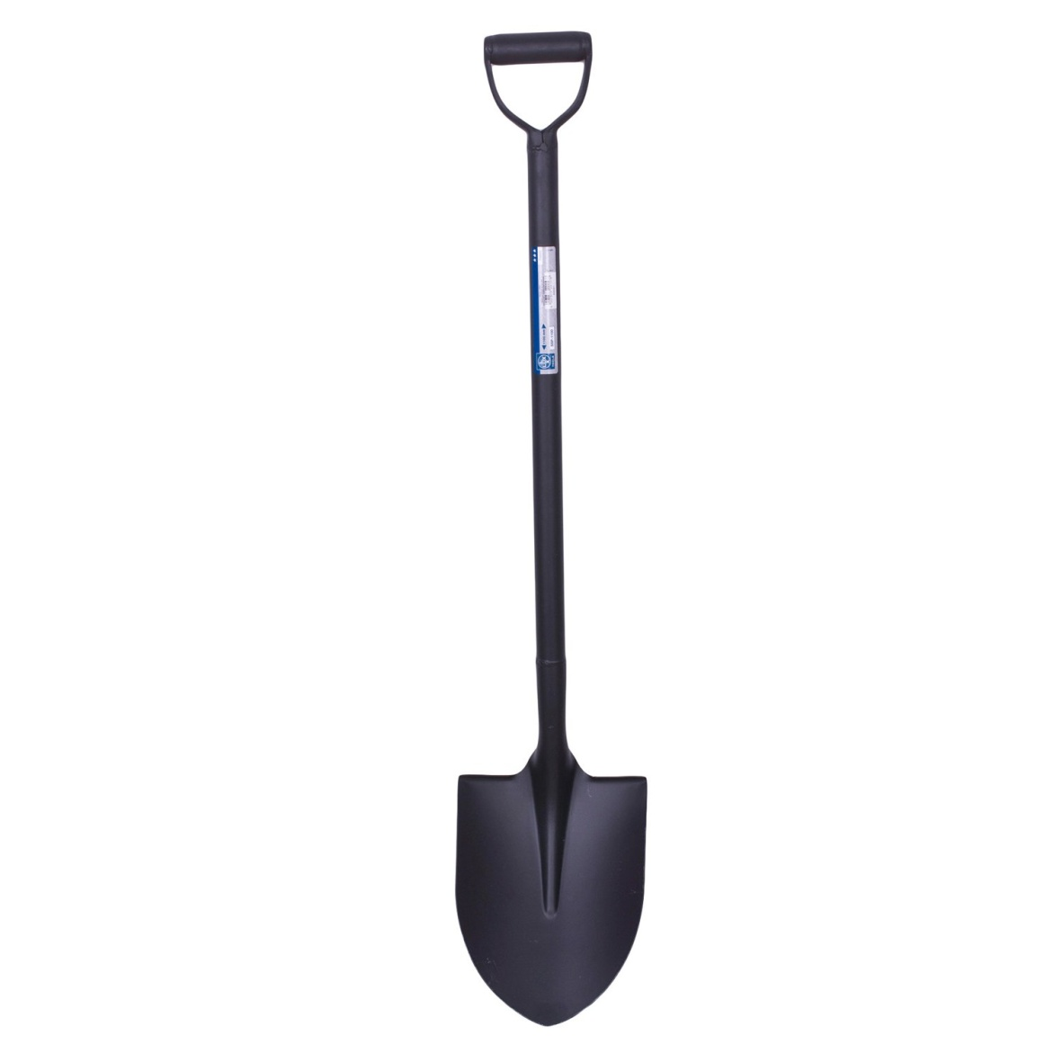
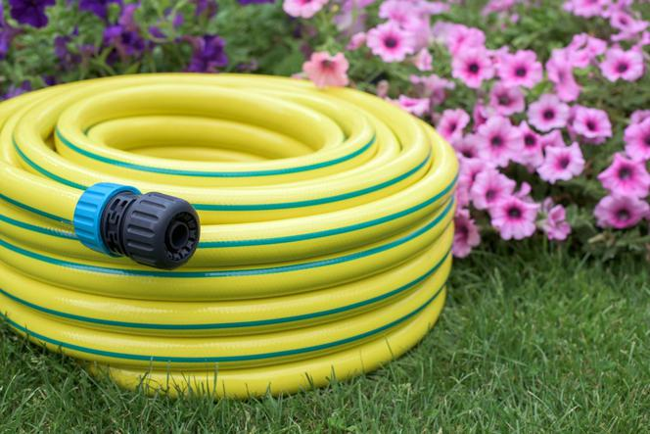
2. Dobieramy wyrazy w pary – doskonalenie analizy i syntezy słuchowej
- Dziecko dobiera w pary wyrazy rozpoczynające się na taką samą literę
KURA | KUBEK
NOGA | NOŻYCE
ROWER | ROBOT
TATA | TAMA

3. Zabawy ruchowe przy piosence https://www.youtube.com/watch?v=iN6YfhyeZhs
Np. marsz, podskoki, taniec itp.

4. Z jakich figur geometrycznych składa się obrazek – wskaż i powiedz nazwy figur, pomaluj obrazek

